**Кинетические параметры процесса электропревращения 5-(7-амино-3-фенилпиразоло[*1,5-а*]пиримидин-6-ил)тетразол-2-ид натрия как потенциального противоопухолевого препарата**

***Орешкова Д.Д, Ивойлова А.В., Ураков Г.В., Саватеев К.В., Русинов В.Л., Иванова А.В., Козицина А.Н.***

*Студентка, 4 курс бакалавриата*

*Уральский федеральный университет, химико-технологический институт*

*г. Екатеринбург Россия*

*E-mail:* [*dasaoreskova.gmail.com*](mailto:ivanov@yandex.ru)

Соединение **(1)** — 5-(7-амино-3-фенилпиразоло[*1,5-а*]пиримидин-6-ил)тетразол-2-ид натрия является перспективным противоопухолевым средством, показавшим активность против мишени казеинкиназы 2. Одним из возможных путей метаболизма данного препарата в организме пациента может являться редокс превращения, которые обуславливают его биологическую активность. Электрохимические методы анализа позволяют исследовать эти процессы *in vitro*, что максимально приближает их к условиям, характерным для процессов *in vivo*. В ходе электропревращений биологическую активность могут проявлять как промежуточные, так побочные и конечные продукты реакции. Поэтому данные, полученные в ходе исследования электропревращения соединения **1**, являются необходимыми для более детального рассмотрения возможных путей превращения данного вещества в организме пациента.

Было показано, что электропревращение соединения **1** в водной среде в физиологическом диапазоне рН от 5,0 до 7,0 протекает необратимо в 2 стадии за счёт окисления аминогруппы с отщеплением 3 электронов и 3 протонов в первом пике. Был рассчитан коэффициент переноса электронов по уравнению Тафеля, который равен 0,56. Первый анодный процесс лимитируется диффузией, осложнённой предшествующей химической реакцией (ХР). На это указывает коэффициент, рассчитанный по критерию Семерано, равный 0,47, отклонение от линейной зависимости *lgIp* от *v0.5* при больших скоростях сканирования потенциала (>1 В/с) и дробный порядок реакции. Вероятнее всего, предшествующей ХР является депротонизация аминогруппы, о чем может свидетельствовать слияние первого и второго пиков окисления при повышении рН среды. При этом потенциал полуволны первого пика (E1/2=0,75В) остаётся постоянным. Отщепление водорода от молекулы происходит легче, вследствие чего потенциал последующего процесса облегчается.

Исходя из литературных данных и проведённых исследований можно предположить, что конечным продуктом окисления соединения **1** является продукт димерного строения.

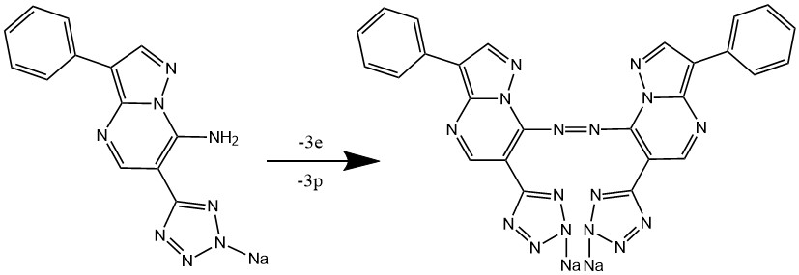

Схема 1. Предполагаемая схема электроокисления соединения **1**

*Работа выполнена в рамках соглашения с Министерством науки и высшего образования № 075-03-2023-006 от 16.01.2023 (номер темы FEUZ-2023-0021)*